МДК.01.03. Теоретические основы контроля и анализа функционирования систем автоматического управления.

Мдк.1.3.1.4 Основные понятия и определения дискретных САУ.
Релейные.
Частотные
амплитудоцискретные.
Смешанные.
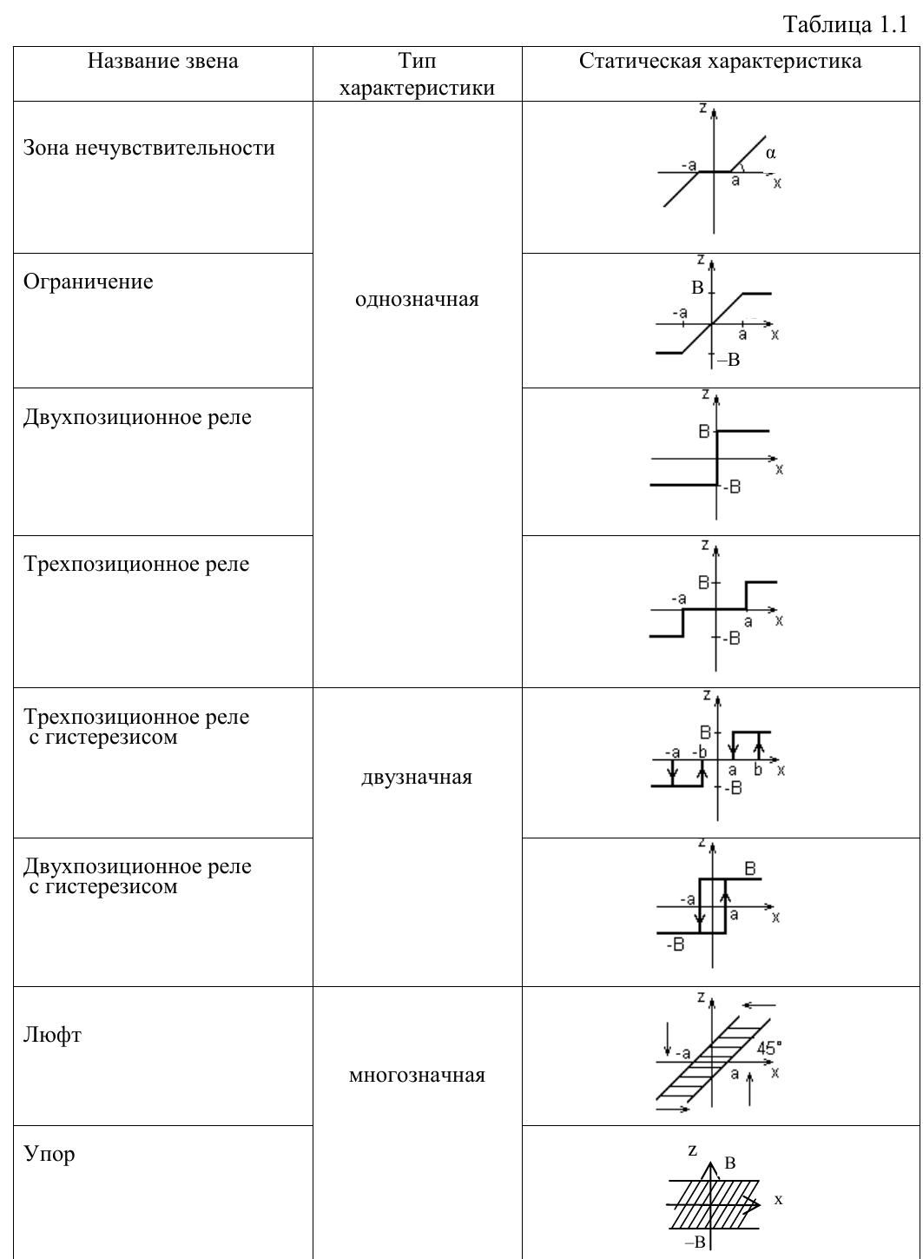

Мдк.1.3.1.4
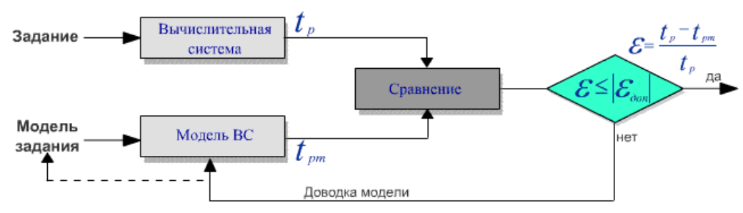
Мдк.1.3.1.4

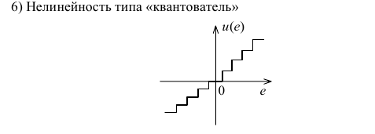

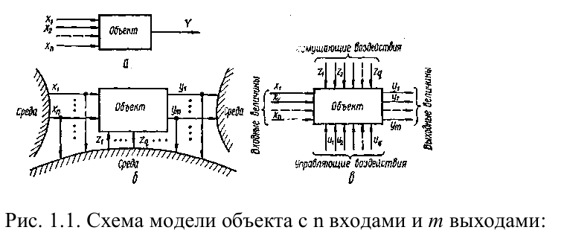
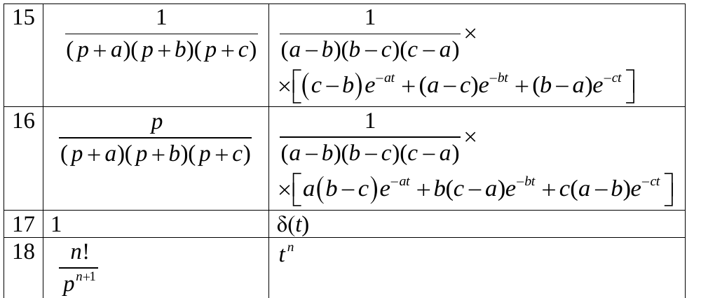
Мдк.1.3.1.4

Мдк.1.3.1.4
Звено и ее частотная передаточная функция | Амплитудно – фазовая частотная характеристика | Логарифмические амплитудные и фазовые частотные характеристики
Пропорциональное звено | 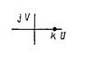 | 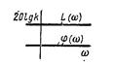
Дифференцирующее звено | 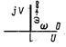 | 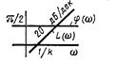
Интегрирующее звено | 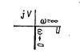 | 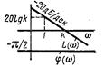
Форсирующее звено | 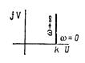 | 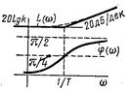
Апериодическое звено  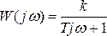 | 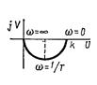 | 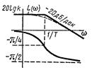
Колебательное звено  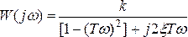 | 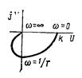 | 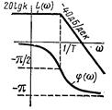

Мдк.1.3.1.4

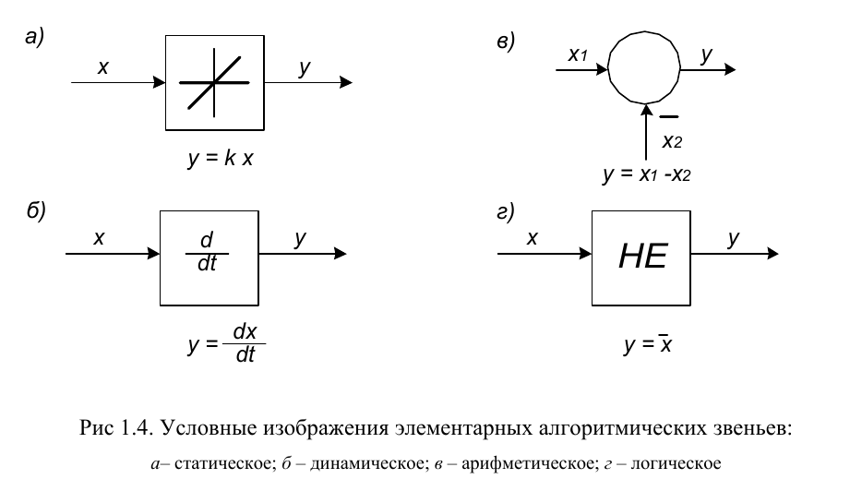
Разомкнутая АСУ – система, в которой не осуществляется контроль управляемойвеличины, т.е. входными воздействиями ее управляющего устройства являются только
внешние (задающее и возмущающее) воздействия.
Разомкнутые АСУ можно разделить в свою очередь на два типа:
• осуществляющие управление в соответствии с изменением только задающего воздействия
• осуществляющие управление в соответствии с изменением и задающего и возмущающего воздействий/

Замкнутая АСУ (АСУ с обратной связью) – система, в которой входными воздействиями
ее управляющего устройства являются как внешнее (задающее), так и внутреннее
(контрольное) воздействия.
Управляющее воздействие в замкнутой системе (рис. 1.6, в) формируется в большинстве
случаев в зависимости от величины и знака отклонения истинного значения управляемой
величины от ее заданного значения:
y(t) = Ay[ ε(t)],

где ε(t) = xз(t) - x (t) – сигнал ошибки (сигнал рассогласования).
Замкнутую систему называют часто системой управления по отклонению.

Мдк.1.3.1.4

. Понятие систем с дискретным временем
Рассмотренные в первой части пособия системы работают в непрерывном
времени. Их динамика описывается дифференциальными уравнениями с по-
стоянными коэффициентами. При изучении дискретных систем будем рас-
сматривать процессы, протекающие в дискретном времени, которые описыва-
ются разностными уравнениями.
Пусть цифровая САУ имеет структуру
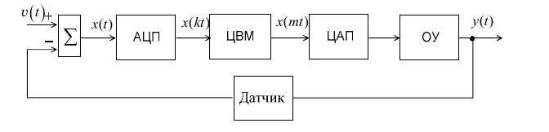
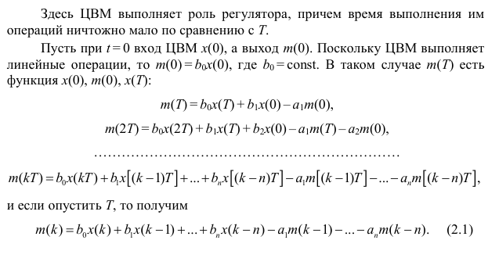

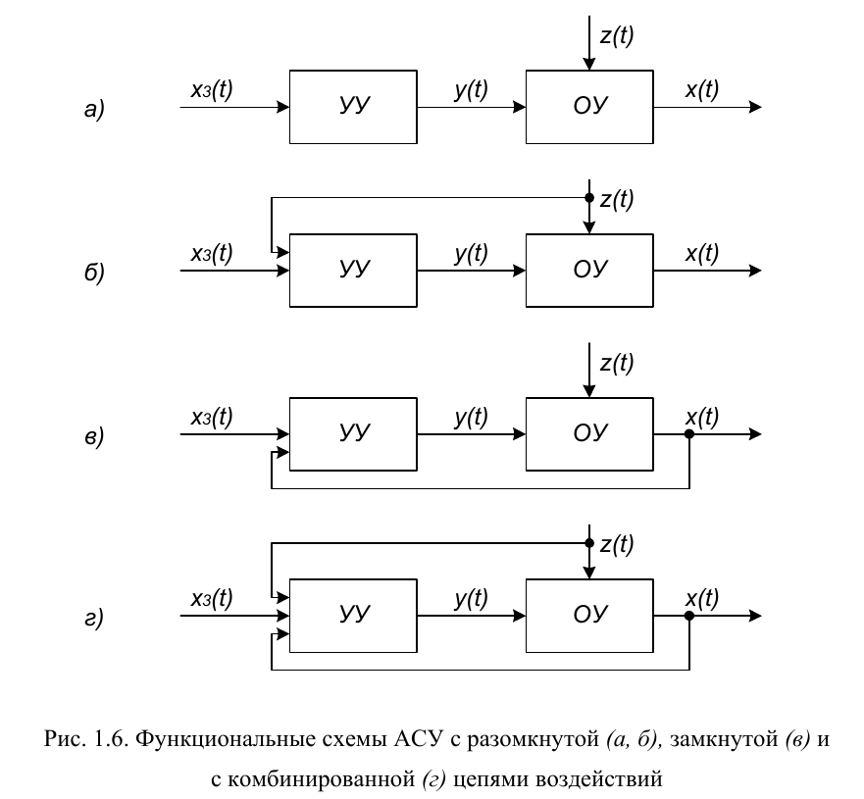
Мдк.1.3.1.4

Комбинированная АСУ – система, в которой входными воздействиями ее управляющего
устройства являются как внешние (задающее и возмущающее), так и внутреннее
(контрольное) воздействия.
В комбинированных системах (рис. 1.6, г) имеется две цепи воздействий – по заданию и по
возмущению, и управляющее воздействие формируется согласно оператору
y(t) = Aз[ ε(t)] + Aв[ z(t)].

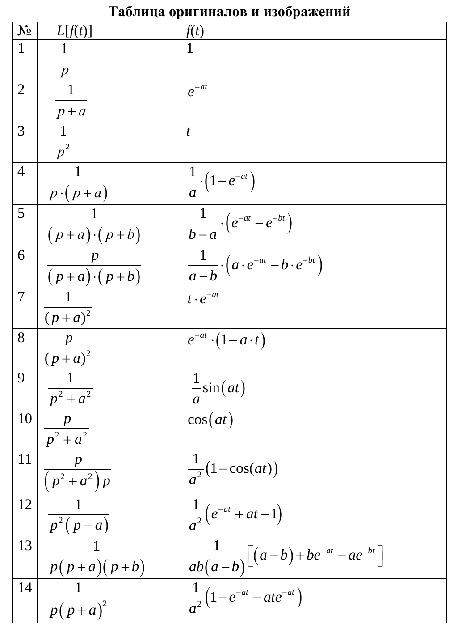
Мдк.1.3.1.4

Мдк.1.3.1.4

Релейные АСУ – на осенове дискретных сигналов обеспечивают разрешающие или запрещаюие воздействия = защиту/сигнализацию/запуск/останов/переклчение/отключение/.

Частотные АСУ – на основе частотных сигналов формируют
ШИМ (широтно импульсную модуляцию). ПИЛО/трапеци/Побразный сигналы длительности и сквжности..
ФИМ (фаза импульсную модуляцию) сдвиг по фазе на основе частоты.
АИМ (амплитудноимпульсную модуляцию импульсную модуляцию). Преобразование частоты в амплитуду.

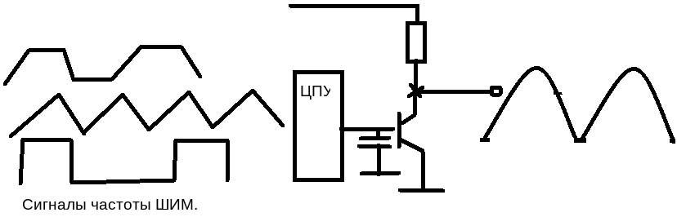

Мдк.1.3.1.4

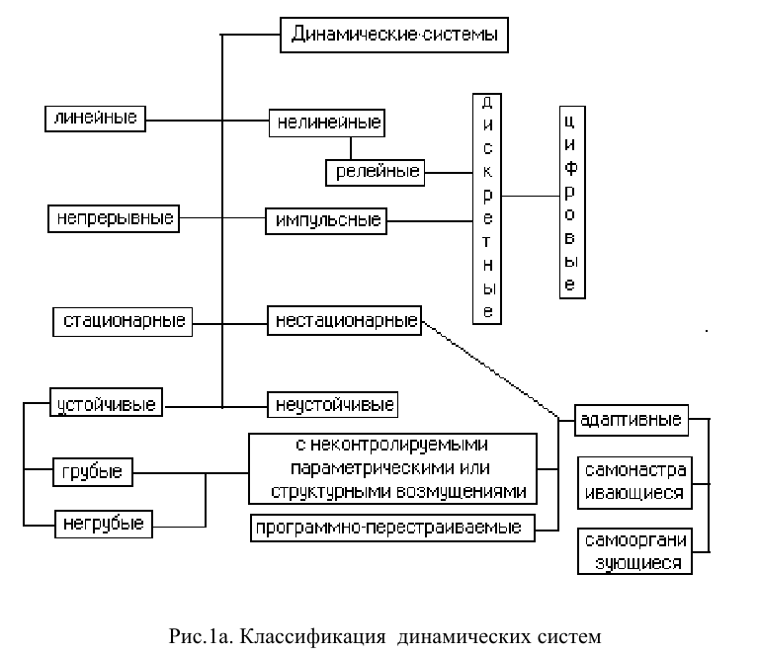

САУ с Амплитудно дискретные.

